历史数据查询之项目选单应用

目 录
- 概要与操作
- 窗口设定
- 地址
- 概要与操作
[概要]
此范例程序将介绍如何透过项目选单功能,来查询历史事件或历史数据.
项目选单可选择历史数据来源(1)事件登录或(2)数据取样,并将由保存档案的位置将所有档案依照日期逆序显示在屏幕上,可供使用者查询.
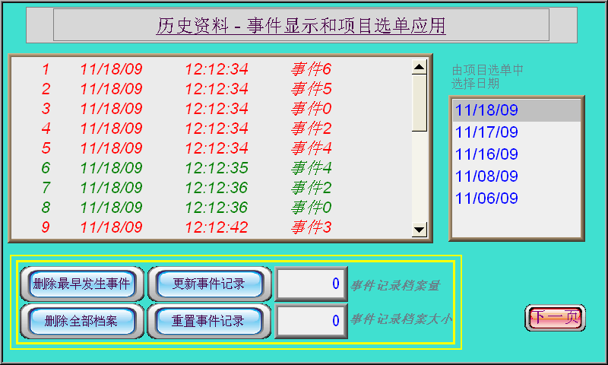
[操作]
于此范例右方有放置一个项目选单以清单的模式来显示所有历史数据.另外可以点选删除事件,删除全部档案,更新事件记录,重置事件记录,及显示记之档案量及档案大小于范例下方.另外可按下[下一页]查询数据取样记录.
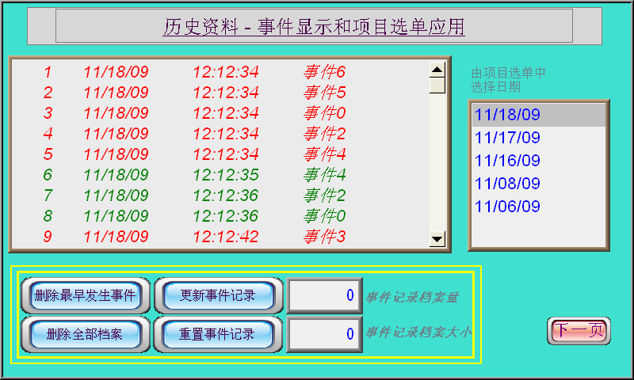
项目选单,可供使用者依日期查询记录
针对档案做删除或更新等动作
显示历史数据区域

- 窗口设定
设定步骤为先设定事件登录及数据取样,再新增项目选单对象,请参考以下设定.
- 至对象/报警/选取事件登录
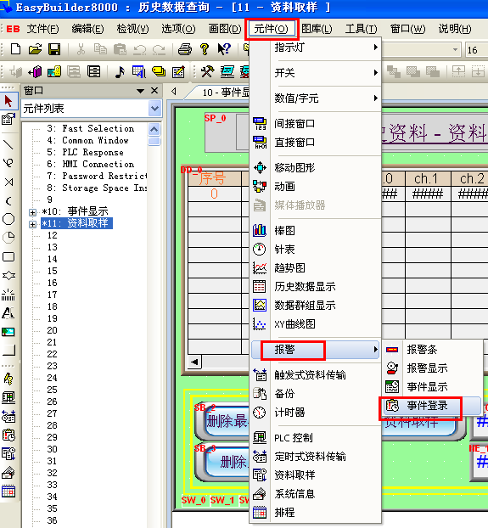

此范例共有7个事件,如下图.
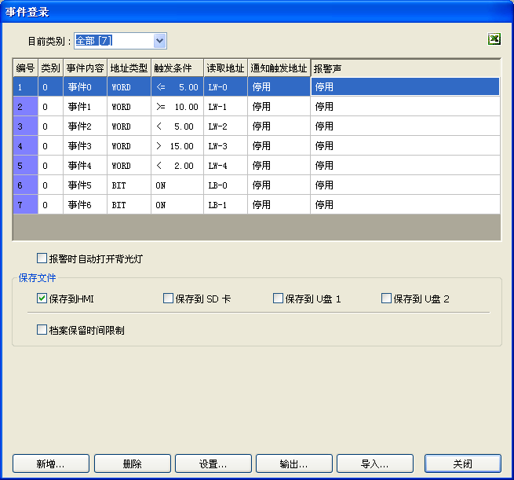
- 至对象/选取数据取样
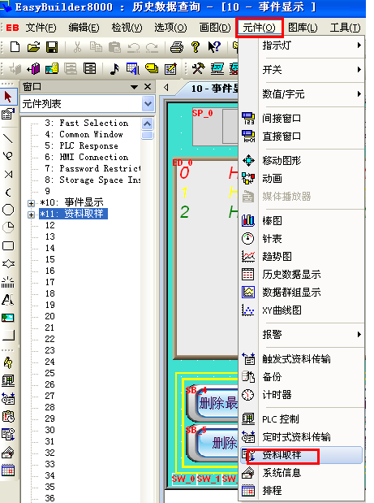
数据取样内有一笔记录,如下图.
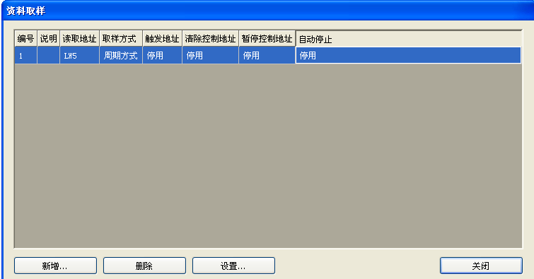

- 至对象/开关/选取项目选单对象

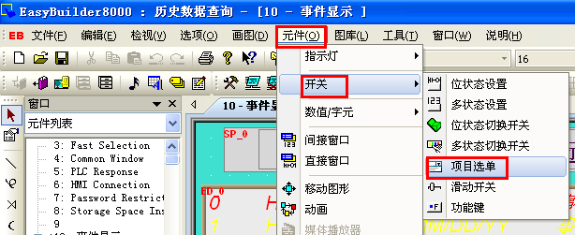

项目选单对象显示如下图.
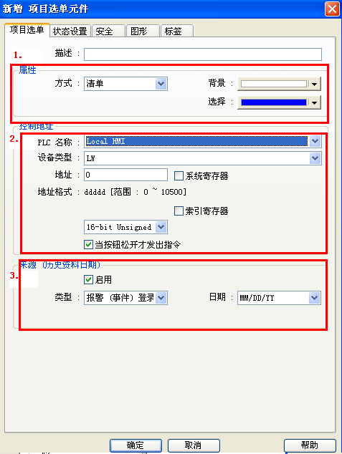

Step 1. 于属性的模式下可选择清单或下拉式选单,先选择清单.
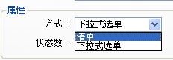
Step 2. 控制地址设定为LW100.
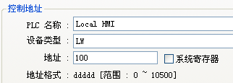
Step 3. 来源 (历史资料日期)
选取事件登录可用来显示所有历史事件的档案.
选取数据取样可用来显示所有历史数据的档案.
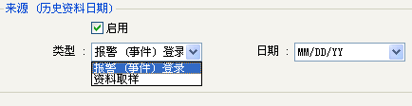
- 地址
此范例程序所使用到的对象地址如下: 使用者可依实际使用状况更改地址及对象ID.
地址 |  | 物件 ID | 说明
窗口 10
Word | LW0 | SW_0 | 触发事件0
 | LW1 | SW_1 | 触发事件1
 | LW2 | SW_2 | 触发事件2
 | LW3 | SW_3 | 触发事件3
 | LW4 | SW_4 | 触发事件4
Bit | LB0 | SB_0 | 触发事件5
 | LB1 | SB_1 | 触发事件6
项目选单 | LW100 | OL_0 | 控制地址
系统保留 地址 | LB9022 | SB_4 | 删除最早发生资料
 | LB9023 | SB_5 | 删除所有档案
 | LB9024 | SB_2 | 更新事件记录
 | LB9021 | SB_3 | 重置事件记录
 | LW9060 | NE_0 | 事件档案数量
 | LW9061 | NE_1 | 事件档案之大小
窗口11
Word | LW5~LW10 | SW_0~SW_5 | 数据取样读取地址
项目选单 | LW200 | OL_0 | 控制地址
System reserved address | LB9025 | SB_2 | 删除最早发生资料
 | LB9026 | SB_3 | 删除所有档案
 | LB9027 | SB_1 | 更新数据取样记录
 | LW9063 | NE_0 | 数据取样档案数量
 | LW9064 | NE_1 | 数据取样档案之大小

